UNIVERSIDAD NACIONAL DE LA MATANZA

Departamento de Ciencias Económicas

Nombre de la Carrera: Licenciatura en Comercio Internacional

Nombre de la Materia: Introducción al Comercio Internacional

Código 2441

Ciclo Lectivo: 2019 Cuatrimestre³: Primero – Segundo - Tercero

Profesora a Cargo: Mg. Adriana H Narváez.

- PROGRAMA DE INTRODUCCIÓN AL COMERCIO INTERNACIONAL
Código: 2441

- CONTENIDOS MÍNIMOS

Breve historia del Comercio Internacional. Políticas del Comercio Internacional. Cooperación vs.
Integración. Marco Institucional: Sujetos intervinientes. Operadores básicos. Clasificación de Importaciones y Exportaciones. Etapas en la internalización de la empresa. El negocio internacional, su ambiente. Bases para la competitividad internacional, análisis estratégico. Zonas que componen el Territorio Aduanero y Zonas Francas. Destinaciones: de Importación y de Exportación. Clasificación Aduanera: sistema armonizado. Derechos, estímulos a las exportaciones. Sistema Informático María (SIM): descripción general. Documentación Internacional: Facturas, certificados, documentos de transporte, carta de porte, coberturas de seguro. Listas de precio: órdenes de compra, venta y listas de empaque. Agentes de transporte aduanero.

- CARGA HORARIA:

  - Carga horaria total: 102 hs.
  - Carga horaria semanal: 6hs.
  - Carga horaria clases teóricas: 4hs.
  - Carga horaria clases prácticas: 2hs.

- SÍNTESIS DEL MARCO REFERENCIAL DEL PROGRAMA⁶

  - El propósito de la asignatura es introducir a los alumnos en las características del comercio internacional, a partir de la participación de las entidades públicas y privadas en las diversas modalidades que el mismo ofrece.
  - Los prerrequisitos de aprendizaje para el cursado de la materia se refieren a conocimientos de economía general, nociones del derecho y matemática básica.
  - La materia tiene una importancia fundamental para el resto de la carrera, pues, por sus contenidos programáticos, será utilizada como base para siguientes asignaturas, en particular de aquellas que desarrollen temas específicos de comercio internacional.
  - Por su condición de materia introductoria al comercio internacional, todos los temas tienen la profundidad que cada uno de ellos requiera para dicha instancia.
  - Todo el proyecto de trabajo está encaminado a que los alumnos conozcan e interpreten las complejidades que presenta el comercio exterior, a través del desarrollo operativo del mismo, ejercitando su propia capacidad de discernimiento ante cada caso en particular.
  - La metodología de las clases teóricas será la exposición por parte del docente a cargo del curso, con el apoyo, en ciertas ocasiones, de recursos técnicos que permitan una mejor comprensión de los temas desarrollados, con el consiguiente intercambio y apertura a generación de debate de los temas tratados cuando el manejo de la temática lo permita.
  - La metodología de las clases prácticas se basara en dos elementos: 1) Realización de trabajos de investigación de carácter individual y /o en conjunto y 2) Realización de trabajos prácticos individuales y/o grupales en clase, a través de la resolución de casos presentados por el docente a cargo del curso.

- OBJETIVO ESTRCTURAL/FINAL DEL PROGRAMA⁷

Que el alumno adquiera capacidad para:

- Entender la conformación del mundo comercial actual.
- Analizar las distintas secuencias de las operaciones de importación y exportación.
- Aplicar las disposiciones vigentes en el orden local e internacional.
- Desarrollar sus habilidades de investigador en las operaciones internacionales.
- Definir la conveniencia o no de la elección de mercados como así también la posterior confección del contrato de compraventa, de acuerdo a las características de cada operación en particular.
- Conocer la logística de la distribución física internacional.
- Tener aptitudes de crítica y evaluación de su gestión, demostrando responsabilidad y eficacia en las tareas.

6- UNIDADES DIDÁCTICAS⁸

- Deberá incluir:
-El propósito de la asignatura;
-Los prerrequisitos de aprendizaje o conocimientos previos que supone de acuerdo con su ubicación y articulación en la estructura del Plan de Estudios; -La relevancia de la temática a abordar en el contexto de la carrera:
-Los aspectos de la temática que se van a priorizar;
-Cualquier otro elemento que a juicio del docente facilite la comprensión del proyecto de trabajo.

- El Objetivo Estructural deberá expresar qué se espera que el estudiante sepa y sepa hacer al finalizar el Curso. Se pone de manifiesto el comportamiento esperado, el estado futuro deseado al que se llega a través de una acción planificada.

UNIDAD 1

Comercio Nacional e Internacional. Territorios y zonas aduaneras.

Objetivos:

    - Analizar las diferencias entre comercio doméstico e internacional.
    - Definir los conceptos referidos a los territorios aduaneros y a las zonas aduaneras comprendidas.
    - Analizar el marco referencial de las operaciones de importación y exportación.
    - Desarrollar los conceptos de mercaderías y su clasificación.
    - Aplicar los requisitos para importar y exportar.
    - Analizar las destinaciones de importación y exportación
    - Comprender la utilización de la documentación internacional

Contenidos Temáticos:

  - Diferencias entre comercio doméstico e internacional: la implicancia de las distintas relaciones que se establecen entre los contratantes en ambos casos, con especial atención a los beneficios que proporciona el comercio exterior.
  - Definición legal de Territorio Aduanero: General y Especial.
  - Definición legal de las Zonas Aduaneras: Primaria, Secundaria, Marítima, Áreas Especiales.
  - Tratamiento especial a situaciones de excepción: enclaves y exclaves aduaneros.
  - Definición legal de importación y exportación.
  - Mercaderías: concepto y clasificación.
  - Requisitos para importar y exportar: marco legal.
  - Destinaciones: régimen aduanero aplicable a los destinos de las mercaderías que se importan y exportan.
  - Documentación utilizada en la gestión operativa internacional

Bibliografía:

    - CODIGO ADUANERO – Ley 22415
    - CRUZ, Adriana; NARVAEZ, Adriana; GOMEZ, Daiana, IGNELZ, Silvina – “El comercio internacional y su plataforma. Algunos de sus actores importantes”, Ediciones Prometeo, 2013.
    - LEDESMA, Carlos y otros – “NUEVOS PRINCIPIOS DE COMERCIO INTERNACIONAL”-
Ed. Macchi – Buenos aires – 2006
    - MORENO, José María; Macchi Maximiliano. – “MANUAL DEL EXPORTADOR” –Ed. Macchi – Buenos Aires – 2013

UNIDAD 2

Políticas: Monetaria, Comercial y Promocional.

Objetivos:

    - Analizar las distintas Subpolíticas Monetarias, Comerciales y Promocionales
    - Desarrollar las restricciones al comercio exterior
    - Establecer la importancia de los aranceles aduaneros, las tasas y los fondos específicos - Analizar los aspectos tributarios del comercio exterior argentino

Contenidos Temáticos:

2.1 Sub-Política Monetaria.

- En cada Unidad se incluirá el o los objetivos propios de la misma y el contenido temático, de acuerdo con la construcción teórico-metodológica realizada por la Cátedra, así como la bibliografía específica. La secuencia por unidades deberá guardar congruencia entre sí. Recuerde citar correctamente la Bibliografía.

  - Sub-Política Comercial.
  - Sub-Política Promocional.
  - Restricciones al comercio exterior. Barreras arancelarias y no arancelarias.
  - Aranceles aduaneros, tasas y fondos específicos.
  - Aspectos tributarios del comercio exterior: tratamiento de los impuestos directos e indirectos y su incidencia en la importación y la exportación.

Bibliografía:

    - CODIGO ADUANERO – Ley 22415
    - CRUZ, Adriana; NARVAEZ, Adriana; GOMEZ, Daiana, IGNELZ, Silvina – “El comercio internacional y su plataforma. Algunos de sus actores importantes”, Ediciones Prometeo, 2013.
    - LEDESMA, Carlos y otros – “NUEVOS PRINCIPIOS DE COMERCIO INTERNACIONAL”-
Ed.Macchi – Buenos aires – 2006
    - MORENO, José María; MACCHI, Maximiliano. – “MANUAL DEL EXPORTADOR” –Ed.
Macchi. Buenos Aires – 2009.
    - STERNBERG, Alfredo R. – “LOS IMPUESTOS Y EL COMERCIO EXTERIOR ARGENTINO”– Ed. Aplicación Tributaria – Buenos Aires - 2000.

UNIDAD 3

Teoría del Comercio Internacional. Integración Regional.

Objetivos:

    - Explicar la Teoría del Comercio Internacional
    - Introducir al alumno en el conocimiento de los organismos y acuerdos de cooperación internacional e integración.
    - Analizar las actividades de los organismos internacionales.
    - Desarrollar el estudio de los acuerdos de integración regional, con especial énfasis en el MERCOSUR.
    - Analizar la importancia del Sistema Generalizado de Preferencias
    - Determinar en forma práctica la aplicación de las preferencias arancelarias

Contenidos Temáticos:

  - Teoría del Comercio Internacional: evolución y desarrollo de las teorías económicas
  - Cooperación Internacional. Análisis de los distintos acuerdos de tipo comercial y financiero y de los organismos internacionales correspondientes: GATT, OMC, Cámara de Comercio Internacional, FMI, Banco Mundial, CFI, BID, CEPAL.
  - Desarrollo de los principales acuerdos de integración en el Mundo: Unión Europea, Nafta,
ASEAN, ASIA-PACIFICO, Comunidad Andina de Naciones, Mercado Común Centroamericano
  - Sistema Generalizado de Preferencias
  - Aplicación de preferencias arancelarias en la operatoria de comercio exterior. Ejercicios y casos de análisis.

Bibliografía:

    - ARESE, Héctor – “MARKETING Y COMERCIO INTERNACIONAL” – Ed. Norma – Buenos
Aires – 2005.
    - CRUZ, Adriana; NARVAEZ, Adriana; GOMEZ, Daiana, IGNELZ, Silvina – “El comercio internacional y su plataforma. Algunos de sus actores importantes”, Ediciones Prometeo, 2013.
    - LEDESMA, Carlos y otros – “NUEVOS PRINCIPIOS DE COMERCIO INTERNACIONAL”-
Ed. Macchi – Buenos Aires – 2004
    - NARVAEZ, Adriana. “Actualidad del comercio mundial. Integraciones regionales, marketing y sistema financiero internacional”, Buenos Aires, 2012, Ed. Prometeo – Unlam.
    - NARVAEZ, Adriana. “Procesos de integración, marketing y sistema financiero internacional”, Buenos Aires, 2008, Ed Prometeo – Unlam.

UNIDAD 4

Contratos. Compraventa internacional de mercaderías.

Objetivos:

    - Definir el concepto de Compraventa Internacional.
    - Desarrollar la preparación de la negociación de los contratos para establecer las obligaciones y derechos de las partes.
    - Analizar cada cláusula a los efectos de evitar errores e inconvenientes en el futuro cumplimiento.

Contenidos Temáticos:

  - El Contrato de Compraventa Internacional: definición y características.
  - La negociación: preparación, discusión y confección.
  - Análisis de cada cláusula en particular: obligaciones y derechos con respecto a los distintos aspectos referidos a la mercadería objeto del contrato, las partes intervinientes, la entrega, el medio de transporte a utilizar, el seguro internacional, el precio, el medio de pago, las garantías y la solución de controversias.

Bibliografía:

    - CRUZ, Adriana; NARVAEZ, Adriana; GOMEZ, Daiana, IGNELZ, Silvina – “El comercio internacional y su plataforma. Algunos de sus actores importantes”, Ediciones Prometeo, 2013.

    - LEDESMA, Carlos y otros – “NUEVOS PRINCIPIOS DE COMERCIO INTERNACIONAL”-
Ed. Macchi – Buenos Aires – 2006

UNIDAD 5

Incoterms.

Objetivos:

    - Analizar la cláusula referida al precio.

Contenidos Temáticos:

  - Los Incoterms 2010: concepto y utilización.
  - Análisis de cada cláusula en particular.
  - Relaciones con otras cláusulas: transporte, seguros, medios de pago.

Bibliografía:

    - Cámara de Comercio Internacional – “INCOTERMS 2010”- Edición en idioma español.

UNIDAD 6

Logística Internacional.

Objetivos:

    - Desarrollar el estudio de cada medio de transporte
    - Analizar la importancia de su participación en el contexto de los precios y el cumplimiento de las entregas en el comercio internacional.

Contenidos Temáticos:

  - Medio de Transporte Marítimo: ventajas e inconvenientes, vehículos de transporte, cálculo de fletes.
  - Medio de Transporte Aéreo: ventajas e inconvenientes, vehículos de transporte, cálculo de fletes.
  - Medio de Transporte Terrestre (Camión y Ferrocarril) ventajas e inconvenientes, vehículos de transporte, cálculo de fletes.
  - Unitarización de la carga: el contenedor y su importancia en el desarrollo del comercio exterior.

Bibliografía:

    - HANDABAKA, Alberto R. – “GESTION LOGÍSTICA DE LA DISTRIBUCIÓN FÍSICA INTERNACIONAL”- Ed. Norma – Bogotá (Colombia) – 1997.
    - LEDESMA, Carlos y otros – “NUEVOS PRINCIPIOSDE COMERCIO INTERNACIONAL” –
Ed. Macchi – Buenos aires – 2006

UNIDAD 7

Seguros.

Objetivos:

    - Desarrollar el estudio de los distintos seguros utilizados en el comercio internacional.
    - Analizar la importancia de su participación en la recuperación de los valores siniestrados, el cumplimiento de exigencias de la Dirección General de Aduanas y el aseguramiento del cobro de las ventas a plazo.

Contenidos Temáticos:

  - Seguro de Transporte de Cargas Internacionales: cláusulas de contratación de cobertura del seguro. Tomadores y beneficiarios. Obligaciones y derechos de las partes.
  - Seguro de Caución: Tomadores y beneficiarios. Exigencias del servicio aduanero con respecto al objeto del seguro.
  - Seguro de Crédito a la Exportación: Tomadores y beneficiarios. Análisis de la importancia de su implementación dentro de planes de promoción de exportaciones.

Bibliografía:

    - ARESE, Héctor – “MARKETING Y COMERCIO INTERNACIONAL” – Ed. Norma – Buenos
Aires – 1998.
    - LEDESMA, Carlos y otros – “NUEVOS PRINCIPIOS DE COMERCIO INTERNACIONAL”
– Ed. Macchi – Buenos Aires – 2006.
    - HANDABAKA, Alberto – “GESTION LOGÍSTICA DE LA DISTRIBUCIÓN FÍSICA INTERNACIONAL” – Ed. Norma - Bogotá (Colombia) – 1997.
    - COMPAÑÍA ARGENTINA DE SEGUROS DE CREDITO A LA EXPORTACIÓN – Folleto explicativo sobre los seguros –Bs.As. – 2010.

UNIDAD 8

Medios de pago internacionales.

Objetivos:

Analizar los Medios de Pago utilizados en el comercio internacional.
    - Desarrollar la importancia de su oportuna elección, conforme al relacionamiento existente entre laspartes, para asegurar la recepción de las mercaderías contratadas y el consiguiente pago de las mismas

Contenidos Temáticos:

  - Medios de Pago: elección del medio y los instrumentos más convenientes en cada ocasión.
  - Cheque en Divisa: su utilización. Ventajas e inconvenientes.
  - Orden de Pago: su utilización. Clasificación. Ventajas e inconvenientes.
  - Cobranzas: su utilización. Clasificación. Ventajas e inconvenientes.
  - Carta de Crédito Documentario: su utilización. Clasificación. Cláusulas especiales. Ventajas e inconvenientes.

Bibliografía:

    - CRUZ, Adriana; NARVAEZ, Adriana; GOMEZ, Daiana, IGNELZ, Silvina – “El comercio internacional y su plataforma. Algunos de sus actores importantes”, Ediciones Prometeo, 2013.
    - Narváez, Adriana. “Actualidad del comercio mundial. Integraciones regionales, marketing y sistema financiero internacional”, Buenos Aires, 2012, Ed. Prometeo – Unlam.
    - Reglas Uniformes para Créditos Documentarios. BROCHURE 600 de la Cámara de Comercio Internacional.
    - Reglas Uniformes para Cobranzas. BROCHURE 522 de la Cámara de Comercio Internacional.
    - MORENA, Carlos y otro – ‘LA FINANCIACIÓN DE LOS NEGOCIOS INTERNACIONALES” – Ed. Steirensis – Buenos Aires – 1996.

UNIDAD 9

Promoción de Mercados Exteriores

Objetivos:

    - Analizar en forma detallada las operaciones para exportar las mercaderías.
    - Desarrollar las actividades de los sujetos intervinientes en la operativa.
    - Desarrollar los destinos de los productos exportados

Contenidos Temático:

  - La formulación del plan empresario: la decisión de exportar, factibilidad de las exportaciones, conveniencias.
  - La sección de exportación: misión de la sección dentro de la empresa, fijación de objetivos, presupuesto y control.
  - Investigación detallada de mercados: análisis de prefactibilidad y selección de países. 9.4 Elección del mercado: preparación de la venta, 9.5 Ferias comerciales: elección y participación.
  - Giras de ventas y misiones comerciales.
  - Envases y embalajes; funciones, requisitos, diferentes características, marcado y etiquetado.
  - Intermediarios: asesores, comisionistas, agentes en el exterior.
  - Estímulos impositivos a las exportaciones: Reintegro, Draw Back, la devolución del IVA a los exportadores. Su tramitación y cobro
  - Otros estímulos: aduaneros y organizativos. Reembolsos adicionales

Bibliografía:

    - CODIGO ADUANERO – Ley 22415
    - MORENO, José María - “MANUAL DEL EXPORTADOR” – Ed. Macchi – Buenos aires –
2013.
    - COLAIACOVO, José L. y otro – “PROYECTOS DE EXPORTACIÓN”- CICOM (OEA) –
2002.
COLAIACOVO, José L.- “COMERCIO EXTERIOR Y NEGOCIACIONES INTERNACIONALES”- CICOM (OEA)- 2002
    - FRATALOCCHI, Aldo – “COMO EXPORTAR E IMPORTAR”- Errepar – Buenos Aires –
2007.
    - NARVAEZ, Adriana. “Actualidad del comercio mundial. Integraciones regionales, marketing y sistema financiero internacional”, Buenos Aires, 2012, Ed. Prometeo – Unlam
    - STERNBERG, Alfredo R. – “Manual de tributación para importaciones y exportaciones” – Ed. IARAS – Buenos Aires - 2013.

UNIDAD 10

Financiación del Comercio Internacional.

Objetivos:

    - Desarrollar los regímenes vigentes de los créditos a los exportadores. - Desarrollar los regímenes vigentes de los créditos a los importadores

Contenidos Temáticos:

  - La Prefinanciación de Exportaciones / Crédito de Pre-Embarque: análisis del régimen vigente. Requisitos para su obtención en los bancos. Tasa de interés.
  - La Financiación de las Exportaciones: análisis del régimen vigente. Requisitos para su obtención en los bancos. Líneas especiales. Tasa de interés.
  - La Financiación de Importaciones: Regímenes y requisitos aplicables
  - Líneas especiales: el “Crédito Comprador”. Su importancia en la actualización tecnológica

Bibliografía

    - BANCO DE INVERSIÓN Y COMERCIO EXTERIOR (BICE) – Reglamentaciones
Normativas.
    - BANCO DE LA NACIÓN ARGENTINA – Reglamentaciones normativas.
    - MORENA, Carlos y otro. – “LA FINANCIACION DE LOS NEGOCIOS INTERNACIONALES”- Ed. Steirensis – Buenos Aires – 1996

UNIDAD 11

Secuencias de Exportación e Importación.

Objetivos:

    - Desarrollar la secuencia de las operaciones de exportación.
    - Desarrollar la secuencia de las operaciones de importación.

Contenidos Temáticos:

  - Secuencia de operaciones de Exportación: la investigación de mercado, la promoción, la oferta, contrato de compraventa, servicios a la exportación, entrega de la mercadería, cobro y análisis del presupuesto.
  - Secuencia de operaciones de Importación: evaluación de la oferta recibida, emisión del pedido, recepción de la mercadería, cancelación del pago y análisis del presupuesto.

Bibliografía

    - FRATALOCCHI, Aldo – “COMO EXPORTAR E IMPORTAR”- Errepar – Buenos Aires –
2007.
LEDESMA, Carlos y otros – “NUEVOS PRINCIPIOS DE COMERCIO INTERNACIONAL”- Ed. Macchi – Buenos Aires – 2006

UNIDAD 12

Costos de Exportación e Importación

Objetivos:

    - Desarrollar los costos y gastos necesarios para exportar.
    - Desarrollar los costos y gastos necesarios hasta colocar el producto en los depósitos del importador.

Contenidos Temáticos:

  - Costo de Exportación: análisis detallado de todos los costos y gastos necesarios para exportar un producto.
  - Costo de Importación: análisis detallado de todos los costos y gastos necesarios para colocar un producto en los depósitos del importador.

Bibliografía:

    - FRATALOCCHI, Aldo - ‘COMO EXPORTAR E IMPORTAR” – Errepar – Buenos aires –
2007.
    - STERNBERG, Alfredo R. – “Manual de tributación para importaciones y exportaciones”, Ediciones IARAS, 2013.

    - ESQUEMA DE LA ASIGNATURA

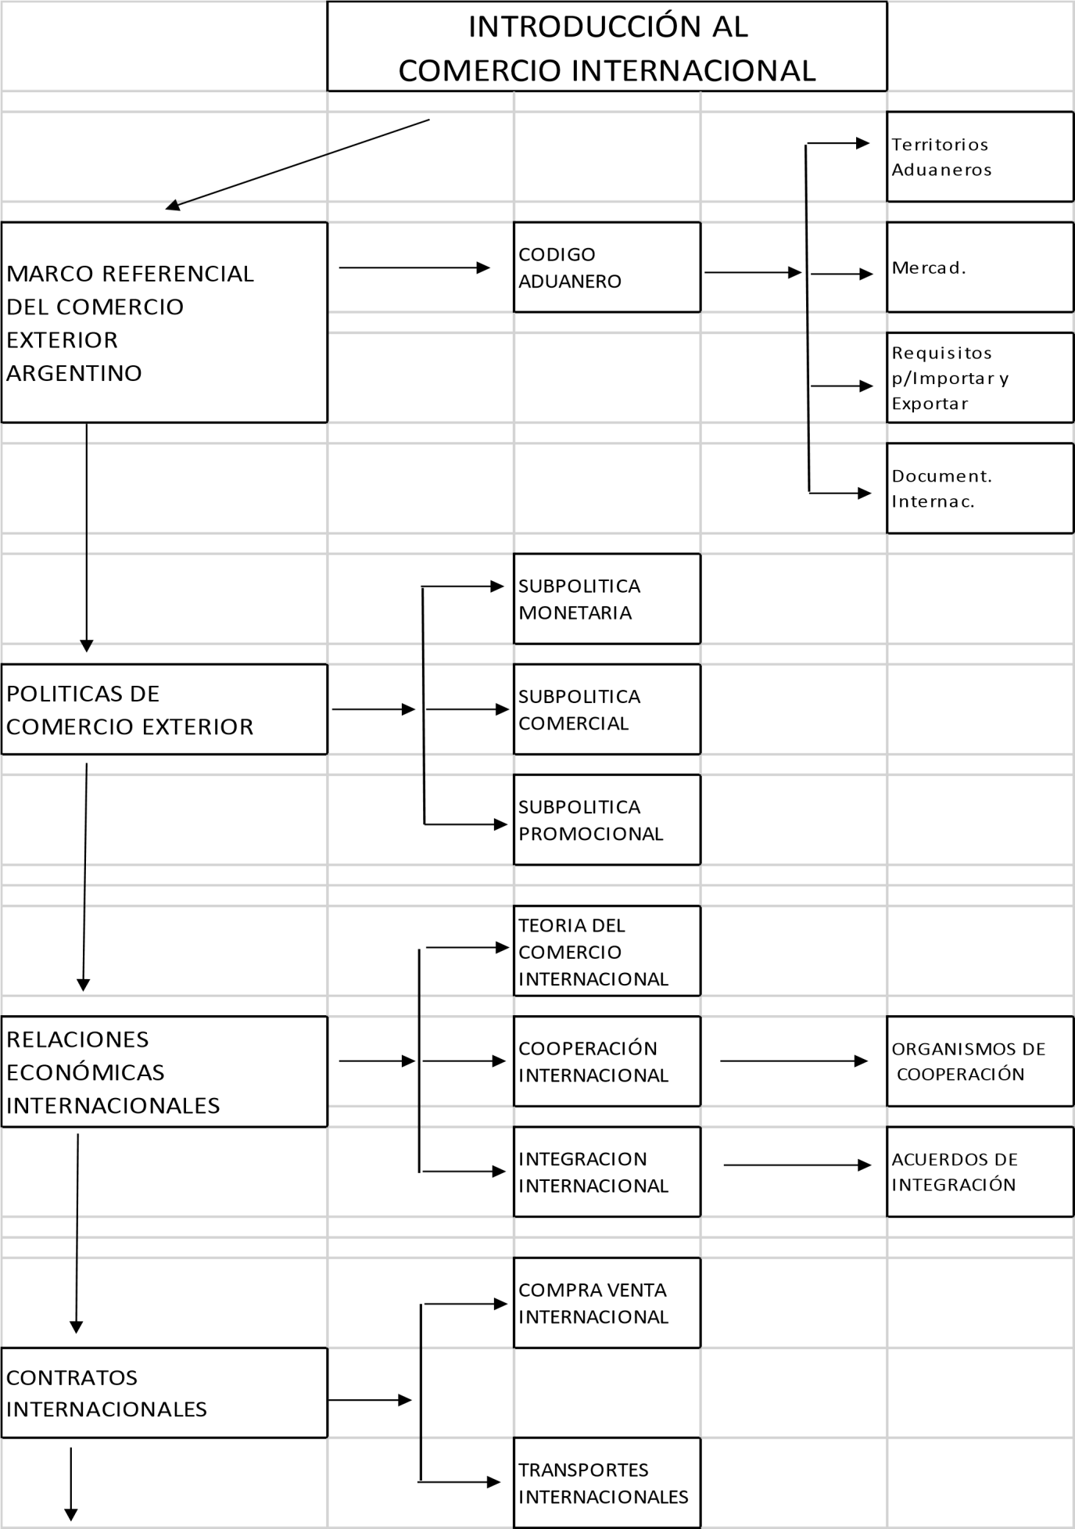

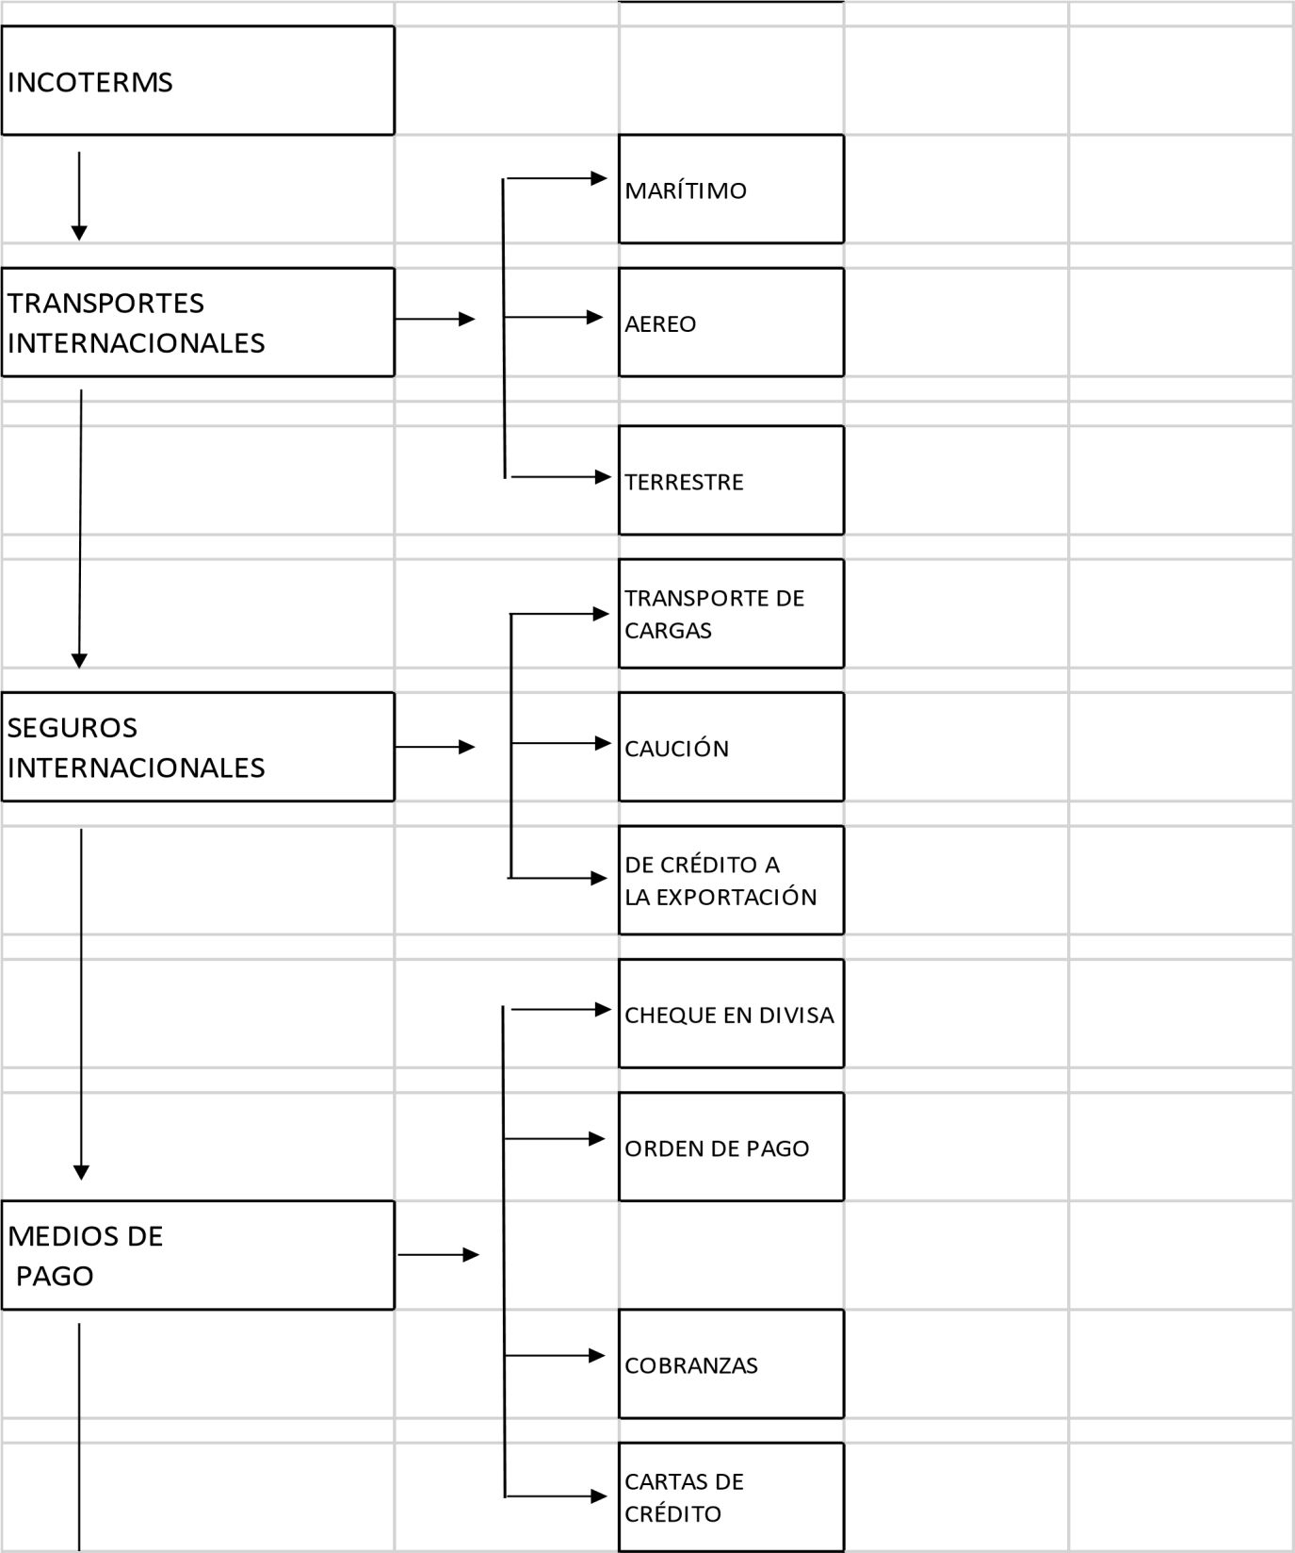

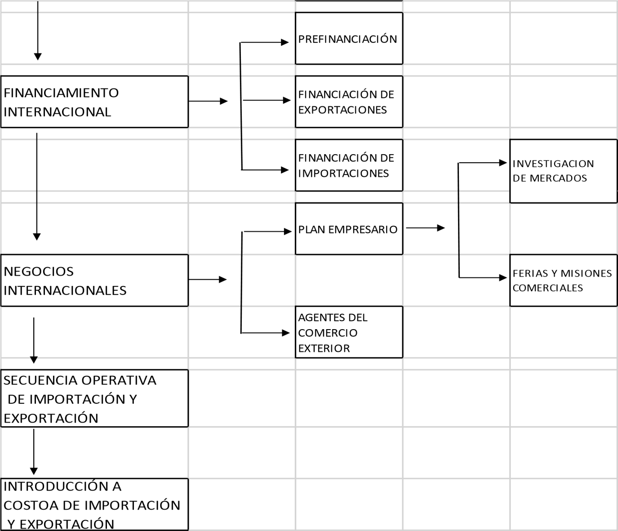

    - DISTRIBUCIÓN DIACRÓNICA DE CONTENIDOS Y ACTIVIDADES y EVALUACIONES

ANEXO I INTRODUCCION AL COMERCIO INTERNACIONAL – 2441. GANTT |  |  |  |  |  |  |  |  | Semanas
Contenidos | Actividades | Evaluaciones | 1 | 2 | 3 | 4 | 5 | 6 | 7 | 8 | 9 | 10 | 11 | 12 | 13 | 14 | 15 | 16
UNIDAD N°1  Comercio Nacional e Internacional. Territorios y zonas aduaneras. | Exposición oral del docente. Análisis del marco referencial de importaciones y exportaciones. Demostración de modelos de documentos utilizados en el comercio. Comentarios para su llenado y tramitación. |  | x | x
UNIDAD N°2  Políticas: Monetaria,  Comercial y Promocional. | Exposición oral del docente. Análisis de la política tributaria en |  |  |  | x

 | nuestro basándonos en la normativa y los comentarios de revistas o publicaciones de actualidad.
UNIDAD N°3  Teoría del Comercio Internacional. Integración Regional. | Exposición oral del docente. Mediante comentarios y notas periodísticas se introduce al alumno al conocimiento de la estructura económica internacional y la visión de los distintos actores. |  |  |  |  | x
UNIDAD N°4  Contratos. Compraventa internacional de mercaderías. | Exposición oral del docente. Análisis y discusión sobre la conveniencia y facilidad de las distintas cláusulas de los contratos. Panorama internacional actualizado |  |  |  |  |  | x
UNIDAD N°5  Incoterms | Especial atención a la importancia del tema en el contexto del trabajo profesional.  Casos prácticos. |  |  |  |  |  |  | x
UNIDAD N°6  Logística Internacional | Exposición oral. Análisis de casos para comparar ventajas de los distintos medios de transporte. Interés logístico por encima del costo de transporte. |  |  |  |  |  |  |  | x
Repaso e integración de temas para la 1er. Evaluación | Atención de consultas personalizadas | PRIMER PARCIAL |  |  |  |  |  |  |  | x
UNIDAD N°7  Seguros. | Resolución de temas de parcial.  Integración de los temas de la unidad VI con la presente para la  comprensión de los temas. Casos prácticos. |  |  |  |  |  |  |  |  |  | x
UNIDAD N°8  Medios de pago internacionales. | Análisis de la relación entre los medios de pago  y las cláusulas de contrato. Análisis de riesgos y conveniencias de uso según las características de las partes. Casos prácticos. |  |  |  |  |  |  |  |  |  |  | x
UNIDAD N°9  Promoción de Mercados Exteriores. | Exposición oral del docente. Casos y métodos de búsqueda de información utilizando las nuevas herramientas informáticas. Casos  testigos |  |  |  |  |  |  |  |  |  |  |  | x
UNIDAD N°10  Financiación del Comercio Internacional. | Análisis de la situación crediticia para los sectores exportadores. Explicación de la gestión operativa mediante casos y documentación. |  |  |  |  |  |  |  |  |  |  |  |  | x
UNIDAD N°11  Secuencias de Exportación e Importación. | A través de los puntos del programa se integran todos los conceptos de las unidades anteriores. |  |  |  |  |  |  |  |  |  |  |  |  |  | x
UNIDAD N°12  Costos de Exportación e  Importación. | Se mantiene la idea de integración de los temas del resto del programa. El docente ayuda a la integración mediante el análisis de los casos ya estudiados. |  |  |  |  |  |  |  |  |  |  |  |  |  |  | x
Repaso de temas para el  2DO PARCIAL |  |  |  |  |  |  |  |  |  |  |  |  |  |  |  |  | x
 | RECUPERATORIO DE PARCIALES |  |  |  |  |  |  |  |  |  |  |  |  |  |  |  |  | x
Se incorpora la carga horaria equivalente a una semana de clase con el propósito de profundizar en actividades que , siendo propias de esta asignatura, se corresponden con la práctica profesional.

    - EVALUACIÓN Y PROMOCIÓN

Dos Parciales Escritos
Un Recuperatorio (Escrito u Oral)
El Recuperatorio puede ser reemplazado, a juicio de la Cátedra, por un Trabajo de Investigación o una Monografía de carácter individual. El Examen Final, para aquellos alumnos que rindan en calidad de “Libres” será escrito y oral. Para los alumnos que no hayan aprobado la cursada será escrito u oral, a juicio de la cátedra.

    - BIBLIOGRAFÍA GENERAL

- FRATALOCCHI, Aldo - “COMO EXPORTAR E IMPORTAR” – Ed. Cangallo - Buenos Aires - 1996
- HANDABAKA, Alberto R. – “GESTION LOGÍSTICA DE LA DISTRIBUCIÓN FÍSICA INTERNACIONAL”- Ed. Norma – Bogotá (Colombia) – 1997
- ARESE, Héctor – “MARKETING Y COMERCIO INTERNACIONAL”- Ed. Norma – Buenos
Aires – 1998
- COMPAÑÍA ARGENTINA DE SEGUROS DE CREDITO A LA EXPORTACIÓN – Folleto explicativo sobre los seguros de crédito – Buenos aires – 2000
- Reglas Uniformes para Créditos Documentarios. BROCHURE 600 de la Cámara de Comercio Internacional.
- Reglas Uniformes para Cobranzas. BROCHURE 522 de la Cámara de Comercio Internacional.
- COLAIACOVO, José L. Otro – “PROYECTOS DE EXPORTACIÓN” CICOM (OEA) – 1992
- COLAIACOVO, José L. –“COMERCIO EXTERIOR Y NEGOCIACIONES
INTERNACIONALES”- CICOM (OEA) 1992
- BANCO DE INVERSIÓN Y COMERCIO EXTERIOR (BICE) – Reglamentaciones normativas sobre financiamiento.
- BANCO DE LA NACIÓN ARGENTINA – Reglamentaciones normativas sobre financiamiento.
- STERNBERG, Alfredo R. “LOS IMPUESTOS Y EL COMERCIO EXTERIOR
ARGENTINO”- Ed. Aplicación Tributaria – Buenos aires – 2000.

11- EVALUACIÓN DE LOS DOCENTES DE LA CÁTEDRA.

Reuniones establecidas:
Una reunión antes de comenzar el curso para programar actividades.
Una reunión durante el curso para analizar el desarrollo del dictado de clases.
Una reunión al finalizar el curso para evaluar el resultado obtenido y compararlo con los lineamientos establecidos.
Reuniones complementarias a realizarse durante el desarrollo del curso, a los efectos de incorporar novedades producidas en el ámbito del comercio internacional y/o solucionar situaciones no previstas.
El docente es evaluado durante todo el transcurso del dictado de clases, a través de observaciones del curso efectuadas por el titular de la cátedra, así como también consultas de opinión a directivos de la Universidad y alumnos.

INTRODUCCION AL COMERCIO INTERNACIONAL

CODIGO 2441

Nota Final:
-Se solicita que el Programa de la Asignatura se presente al Coordinador de la Carrera correspondiente del Departamento de Ciencias Económicas de la UNLM.

Firma del Profesor a Cargo:_________Mg Adriana
Narvaez_______ Aclaración de Firma: Adriana Narvaez. Fecha:

DEPARTAMENTO DE CIENCIAS ECONOMICAS

PROPUESTA REGLAMENTO DE TRABAJOS PRACTICOS

Contenido

REGLAMENTO DE TRABAJOS PRÁCTICOS 18
I. NORMAS GENERALES 18
II. DE LAS FORMALIDADES 18
III. DE LA ESTRUCTURA DEL TRABAJO 19
IV. NORMAS SOBRE INTEGRIDAD ACADÉMICA 20
ANEXO I 23
MODELO DE PORTADA 23
ANEXO II 23
MODELO DECLARACION JURADA 23
ANEXO III 24
PAUTAS Y EJEMPLOS SOBRE CITAS 24
PAUTAS Y EJEMPLOS DE REFERENCIAS BIBLIOGRÁFICAS 24
ANEXO IV 26

REGLAMENTO DE TRABAJOS PRÁCTICOS

I. NORMAS GENERALES
ARTÍCULO 1º.- La elaboración y presentación de trabajos prácticos en aquellas asignaturas que los tengan impuestos como parte del régimen de promoción o que los hayan adoptado como aspecto de evaluación estarán sujetas a las normas sobre integridad académica que se exponen en este Reglamento y a las instrucciones que imparta el docente a cargo del curso para los aspectos formales y de estructura del trabajo. El cumplimiento de estas normas e instrucciones es condición determinante para la aceptación de los trabajos prácticos y para su posterior evaluación por parte de los docentes.
ARTÍCULO 2º.- El docente a cargo de un curso para el que rija la exigencia de trabajos prácticos informará a sus alumnos sobre las normas de este Reglamento y les aclarará las dudas que suscite su aplicación cuando estos lo requieran. En especial, los instruirá sobre la forma de reconocer adecuadamente la utilización de información, datos, ilustraciones o conceptos publicados o emitidos por otras personas y las consecuencias de tener actitudes reñidas con la honestidad intelectual, la buena fe y la ética.

II. DE LAS FORMALIDADES

ARTÍCULO 3º.- Independientemente de su defensa oral, los trabajos prácticos se documentarán por escrito por cualquier método de impresión y/o en formato digital, excepto que el docente indique alguna otra opción en particular de acuerdo a las características del trabajo. La preparación y presentación del trabajo guardarán las formalidades que establezca cada cátedra, no obstante lo cual, todas las cátedras deberán respetar las pautas generales que se describen en el Punto III de la presente norma.

III. DE LA ESTRUCTURA DEL TRABAJO

ARTÍCULO 4°. Los trabajos prácticos que se realicen en el marco de las asignaturas que se dictan en el Departamento de Ciencias Económicas deberán respetar las siguientes condiciones:

- No se podrá utilizar en los trabajos el logo y/o isologo de la Universidad.
- Todos los trabajos deberán contener una carátula/portada en la que se indiquen claramente los siguientes datos:
    - Nombre de la Universidad
    - Departamento
    - Carrera
    - Asignatura
    - Docentes a Cargo
    - Título del Trabajo
    - Nombre y Apellido del/los alumnos
    - Fecha de presentación

- Las páginas deben estar numeradas en forma correlativa, carátula incluida e indicando cantidad total de fojas. Ejemplo 1/50.
- Dentro de las posibilidades, deberán mantener una estructura acorde a los formatos utilizados para la investigación científica.

ARTICULO 5°. De las Fuentes de Información:

  - Citas

Cuando en el texto del trabajo se inserten información o conceptos que no son propios, inmediatamente a continuación de la inserción se mostrará entre paréntesis el apellido del autor, escrito en mayúsculas, el año de edición del libro y la página o páginas de donde se extrajeron los contenidos volcados [por ejemplo: (SIADE, 2007, p.20 )]. En el Anexo II de este Reglamento se describen otras variantes de citas
  - Notas
Las notas se utilizarán para aclarar, añadir y referir ideas, hechos y datos que complementen lo expuesto en el texto. Si las notas son breves, pueden colocarse entre paréntesis a continuación del texto que se quiere complementar. Las notas con extensión superior a dos líneas se deben colocar fuera del cuerpo escritural principal, al pie de página o como cierre del capítulo, previa inserción de un superíndice al final del texto que se va a aclarar, el que será numérico correlativo creciente e independiente para cada capítulo. El número del superíndice se remitirá al comienzo de su respectiva nota.

  - Bibliografía

Se deben identificar las fuentes documentales utilizadas en el trabajo, ya sean libros, revistas o simplemente escritos, como artículos de prensa, páginas web o apuntes de cátedra. Su importancia está en poder brindar información sobre al tema desarrollado, para que el lector, si lo desea, pueda ampliar el nivel de conocimientos. La bibliografía debe presentarse respetando cualquiera de los estilos utilizados en trabajos de investigación como por ejemplo APA, ISO 690, Chicago.

  - Anexos

Los trabajos prácticos podrán ser acompañados de anexos con el propósito de brindar información ampliatoria, complementaria o aclaratoria sobre un tema o aspecto desarrollado en el cuerpo principal. Los anexos se identificarán con letra y título y así figurarán en el índice de contenidos (por ejemplo: ANEXO A. Evolución del sector automotriz en el período 1960-2010).

IV. NORMAS SOBRE INTEGRIDAD ACADÉMICA

ARTÍCULO 6º.- Los alumnos se deberán para sí y les deberán al docente al frente del curso y al resto de sus compañeros de cursada un obrar honesto y de buena fe que se manifestará principalmente en abstenerse de seguir prácticas o conductas que impliquen la utilización de ideas y palabras de otros sin reconocer claramente la fuente de dicha información.

En particular, serán consideradas faltas a la integridad académica:
- Atribuirse como propio un trabajo completo elaborado por otra persona.
- Insertar en el cuerpo de escritura, como si fueran propios, palabras exactas o contenido expresados por otra persona, sin darle a esta el adecuado crédito a través de su mención en los lugares pertinentes del trabajo.
- La utilización como original de un trabajo práctico propio presentado con anterioridad en otra asignatura, a menos que el profesor haya autorizado el uso y/o reutilización de ese material.
- Utilizar ideas de otros omitiendo esta circunstancia, aunque para ello no se recurra a la copia exacta, pero manteniendo lo esencial de aquellas valiéndose de sinónimos o de una reconfiguración sintáctica del concepto original (cita parafraseada).
De verificarse alguna/s de esas situaciones, el docente a cargo del curso apreciará el nivel de la falta, pudiendo resolver, en caso de que la considere grave, la reprobación sin más trámite del trabajo presentado. Ello sin perjuicio de poner el hecho en conocimiento de las autoridades del Departamento, quienes, a su vez, lo comunicarán a la Secretaría Académica de la Universidad para

PROGRAMA DE ASIGNATURA FORMULARIO Nº 2
la eventual aplicación del régimen disciplinario de los alumnos. En otros casos, quedará a su juicio ofrecer la posibilidad de rehacer el trabajo práctico en las partes cuestionadas.
ARTÍCULO 7º.- Los alumnos entregarán el trabajo al docente a cargo del curso mediante nota firmada por todos sus autores, la que formará parte del mismo como ultima foja y cuyo modelo se encuentra en el Anexo II, en la que –después de presentarse por nombre, apellido y número de DNI, de identificar el curso al que pertenecen y de citar el título del trabajo que han elaborado, dejarán constancia de que:

PROGRAMA DE ASIGNATURA FORMULARIO Nº 2
- Ningún párrafo, gráfico, cuadro, cita o comentario no propio, que forma parte del Trabajo Práctico, ha sido incluido sin mencionar de manera explícita y concreta la fuente.

- Han sido oportuna y claramente informados de los alcances de las normas del régimen legal de propiedad intelectual y de derecho de autor y de las normas sobre integridad académica incluidas en este Reglamento.
- Autorizan en forma gratuita a la UNLaM y al Departamento de Ciencias Económicas a utilizar este material para muestras, concursos, publicaciones y aplicaciones didácticas, dado que constituyen ejercicios académicos, de uso interno, sin fines comerciales.

ANEXO I

MODELO DE PORTADA

DEPARTAMENTO:

CARRERA:

PERÍODO LECTIVO:

ASIGNATURA:

CATEDRA:

PROFESOR A CARGO DEL CURSO:

TÍTULO DEL TRABAJO:

NOMBRE DEL AUTOR/AUTORES:

FECHA DE ENTREGA DEL TRABAJO:

ANEXO II

MODELO DECLARACION JURADA

Declaro/mos bajo juramento que el trabajo práctico presentado responde en su totalidad a material original de el/los autores abajo firmantes y que se han respetado las normas sobre realización de trabajos prácticos de ese departamento, de las que he/hemos sido notificados oportunamente en todos sus aspectos, los que se expresan en la Res………………………………….

Firma de los autores.
Firma Profesores a cargo.

ANEXO III

PAUTAS Y EJEMPLOS SOBRE CITAS

- Si el apellido del autor y el año de edición hicieran parte de la narrativa de un párrafo, luego bastará con referir, entre paréntesis, la página o páginas consultadas. Si se invocara solamente el apellido del autor, entonces entre paréntesis deberán figurar el año de edición y el número/s de la/s página/s consulta/s [por ejemplo: (2006, p. 115)].

- Si los autores fueran tres o más, se consignará el apellido del primero que aparece en la tapa del libro, de arriba hacia abajo o de izquierda a derecha, seguido de la locución “et al.”, abreviatura de “et alií”, que traducido del latín significa “y otros” [por ejemplo: (BREALEY et al., 2006, p.115)]. En el acápite “Bibliografía” se completará la cita incluyendo apellido y nombre del autor, título de la obra, trabajo o publicación, denominación de la editorial y lugar y año de la edición.

- Si un autor tuviera editada más de una obra en un mismo año, se distinguirán entre ellas adjuntándole al número del año del primer trabajo que aparece invocado la primera letra del alfabeto, escrita en minúsculas, y así sucesivamente [por ejemplo:(KEYNES, 1936a, p. 362); (KEYNES, 1936b, pp. 341-349)]
- La cita textual debe ser puesta entre comillas y escrita con letra itálica (cursiva).
- Las citas en otro idioma deben tener su respectiva traducción, la que se hará constar en nota complementaria, inserta a pie de página o al final del capítulo.

PAUTAS Y EJEMPLOS DE REFERENCIAS BIBLIOGRÁFICAS

En general, la bibliografía se ordenará por apellido, el que se escribirá totalmente en letra mayúscula. El título de la obra se escribirá en letra itálica (cursiva), aclarándose a continuación el número de la edición que se ha consultado. Si hay subtítulo, éste se escribe inmediatamente después del título y de puntuar con (:). Se consignarán el nombre de la editorial y el lugar y año de la edición, como se muestra aquí abajo.

- Ejemplos para libros
  - Cuando se trata de un solo autor
✓ SIADE, Isabelino. La educación política: ensayos sobre ética y ciudadanía en la escuela. 1ª ed. Buenos Aires: Paidos, 2007.
  - Cuando se trata de varios autores
✓ BREALEY, Richard; MYERS, Stewart; ALLEN, Franklin. Principios de finanzas corporativas. 8ª ed. España: McGraw Hill, 2006.
  - Cuando el autor es una entidad oficial
✓ ARGENTINA, Ministerio de Economía de la Nación, Secretaría de Hacienda. Digesto de normas de administración financiera y de los sistemas de control del sector público nacional (2 tomos). 4ª ed. Buenos Aires: autor, 2000).
  - Cuando se trata de una norma jurídica
    - ARGENTINA, Gobierno nacional. LEY N° 24.156: Administración financiera y de los sistemas de control del sector público nacional. Boletín Oficial de la República Argentina del 29 de octubre de 1992. I.5. Cuando la publicación es un compendio de las actividades de un evento
    - JORNADAS DE CAPACITACIÓN DOCENTE. 10^{a.} ed. Unificación y reformas de los códigos Civil y Comercial nacionales. San Justo, prov. de Buenos Aires: Universidad Nacional de La Matanza, Departamento de Ciencias Económicas, 2012.

- Ejemplos para revistas

La fuente bibliográfica emergente de una revista se referirá consignando los siguientes elementos informativos:

Apellido/s y nombre/s del autor/es. Título del artículo. Título de la revista, volumen (fecha): cantidad de páginas que abarca.

✓ VALIM, Rafael, Notas sobre la financiación y la remuneración de concesiones de servicios públicos y de asociaciones público-privadas. Revista Argentina del Régimen de la Administración Pública, 404 (Mayo 2012): 7-19.

- Ejemplos para notas periodísticas

✓ OPPENHEIMER, Andrés. México y EE.UU. dan impulso a la integración educativa. La Nación, 10 de mayo 2013.

- Ejemplos para material no publicado

  - Tesis

✓ DANIELE, Viviana. La aplicación del método de control por resultados por parte de la AGN. Tesis de Maestría en Finanzas Públicas. San Justo: Universidad Nacional de La Matanza, 2009

  - Ponencias o disertaciones

✓ BRUNO, Norberto. Rendición de cuentas para varios interesados: La vuelta de Atenas. Sexto Congreso Argentino de Administración Pública. “Sociedad, Gobierno y Administración. Resistencia, Provincia del Chaco, 5, 7 y 8 de julio de 2011.

- Ejemplos para documentos electrónicos V.1. Recursos monográficos

✓ ARGENTINA. Ministerio de Educación. Biblioteca Nacional de Maestros. Base de Datos Bibliográficas [cd-rom]. Buenos Aires: Ministerio de Educación (editor), 2012.

V.2. Artículos de publicaciones periódicas electrónicas

✓ PEREYRA, Darío. Regionalismo y Multilateralismo: Opciones para la Argentina. En Revista del Departamento de Ciencias Económicas de la Universidad Nacional de La Matanza (RINCE), 2008, núm. 2, vol. 1, pp. 1-39. Disponible en www.rince.unlam.edu.ar

ANEXO IV

ABREVIATURAS USUALES EN LIBROS, PUBLICACIONES TÉCNICAS, DIARIOS, REVISTAS Y DOCUMENTOS LEGALES
ABREVIATURA | SIGNIFICADO

A.
Abg.; Abg.do (fem. Abg.da) abogado, -da
a. C antes de Cristo (también a. de C.; cf. d.
C.)
admón. administración
adm.or (fem. adm.ora); admr. administrador
a. m. ante merídiem (lat.: 'antes del mediodía'; cf. m. y p.)
apdo. apartado
Arq. arquitecto, -ta
art.; art.º artículo
av.; avd.; avda. avenida
B.
Bco. banco ('entidad financiera')
Bibl. biblioteca
Bs. As. Buenos Aires (capital de la Argentina)
C.
C.ª compañía (también Cía., C.ía y Comp.)
cap. capítulo (también c. y cap.º)
Cap. capital || capitán
Cap. Fed. capital federal (también C. F.)
c/c cuenta corriente (también cta. cte.)
Cdad. ciudad
c. e. correo electrónico
cent. (pl. irreg.: cts.) centavo (también c., ctv. y ctvo.; cf. ¢) ||

centésimo
cént. (pl. irreg.: cts.) céntimo.
cf.; cfr. cónfer (lat.: 'compara'; también cónf. y cónfr. equivale a compárese, cf. cp.)
c. f. s coste, flete y seguro
cgo. cargo (también c/)
ch/ cheque
Cía.; C.ía compañía (también C.ª y Comp.)
cje. corretaje
cód. código
col. colección || colonia ('barrio') [Méx.] || columna
Col. colegio
com.ón comisión
Comp. compañía (también C.ª, Cía. y C.ía)
cónf.; cónfr. cónfer (lat.: 'compara'; p. us.; también cf. y cfr.; equivale a compárese, cf. cp.)
coord. (fem. coord.ª) coordinador
cp. compárese (cf. cf., cfr., cónf. y cónfr.)
C. P. código postal (cf. D. P.)
C. por A. compañía por acciones
cta. cuenta (también c/)
cta. cte. cuenta corriente (también c/c)
ctv.; ctvo. centavo (también c. y cent.; cf. ¢, en apéndice 4)
D.
dcho. (fem. dcha.) derecho
del. Delegación
depto. departamento (también dpto.)
desct.º descuento (también dto.)
d/f días fecha
dicc. Diccionario
Dir. (fem. Dir.a) director || dirección
D. L. depósito legal

doc. Documento

dpto. departamento (también depto.)
Dr. (fem. Dra., Dr.ª) doctor
dto. descuento (también desct.º)
dupdo. Duplicado
d/v días vista
E.
e/ envío
e/c en cuenta
ed. edición || editorial (también edit.) || editor, -ra
edit. editorial (también ed.)
ej. ejemplo || ejemplar (sustantivo masculino)
et ál. et álii (lat.: 'y otros')
F.
f. folio (también fol. y f.º)
f.ª factura (también fra.)
fasc. Fascículo
F. C. ferrocarril
fca. Fábrica
fig. figura
f.º; fol. folio (también f.)
fra. Factura (también f.ª)
G.
g. p.; g/p giro postal
I.
ib.; ibíd. ibídem (lat.: 'en el mismo lugar')
íd. ídem (lat.: 'el mismo, lo mismo')
i. e. idest (lat.: 'esto es')

imp. imprenta (también impr.)
impr. imprenta (también imp.) || impreso
impto.; imp.to impuesto
incl. inclusive (cf. excl.)
Ing. ingeniero, -ra
Inst. instituto
L.
L/ letra (de cambio)
l. c. loco citato (lat.: 'en el lugar citado'; también loc. cit.)
Lcdo. (fem. Lcda.); Ldo. (fem. Lda.); Lic. licenciado, -da
loc. cit. loco citato (lat.: 'en el lugar citado'; también l. c.)
Ltd. limited (ingl.: 'limitado, -da'; cf. Ltdo.)
Ltdo. (fem. Ltda.) limitado (cf. Ltd.)
M.
m. meridies (lat: 'mediodía'; cf. a. m. y p. m.)
máx. máximo (cf. mín.)
mín. mínimo (cf. máx.)
m. n. moneda nacional
N.
n. nota
N. B. nota bene (lat.: 'observa bien'; equivale a nótese bien)
N. del T. nota del traductor
n.º; nro. número (también núm.; cf. #, en apéndice 4)
núm. número (también n.º y nro.; cf. #, en apéndice 4)
O.

ob. cit. obra citada (cf. óp. cit.)
óp. cit. ópere citato (lat.: 'en la obra citada'; cf.
ob. cit.)
P.
p. página (también pg. y pág.)
p. a. por ausencia || por autorización
(también P. A.)
pág. página (también p. y pg.)
párr. párrafo (cf. §)
Pat. Patente
p. d. porte(s) debido(s) (cf. p. p.)
P. D. posdata (cf. P. S.)
pdo. Pasado
Pdte. (fem. Pdta.) presidente
p. ej. por ejemplo (cf. v. g. y v. gr.)
pg. página (también p. y pág.)
p. m. post merídiem (lat.: 'después del mediodía'; cf. a. m. y m.)
ppal.; pral. Principal
Prof. (fem. Prof.ª) profesor
pról. Prólogo
prov. Provincia
P. S. post scríptum (lat.: 'después de lo escrito'; cf. P. D.)
P. V. P. precio de venta al público
pza. plaza (también pl. y plza.)
R.
reg. Registro
Rep. República
RR. HH. recursos humanos
S.
s. siglo || siguiente (también sig.)

s. a.; s/a sin año [de impresión o de edición] (cf.
s. d., s. e. y s. l.)
S. A. sociedad anónima (cf. S. L.)
s/c su cuenta
Sgto. Sargento
sig. siguiente (también s.)
s. l.; s/l sin [indicación del] lugar [de edición]
(cf. s. a., s. d. y s. e.)
s. n.; s/n sin número (referido al inmueble de una vía pública)
Soc. sociedad (también Sdad.)
S. P. servicio público
s. v.; s/v subvoce (lat.: 'bajo la palabra', en diccionarios y enciclopedias)
T.

t. tomo
tít. título
trad. traducción || traductor, -ra
U.
Univ. universidad
V.
v. véase (cf. vid.) || verso
v/ visto
v. g.; v. gr. verbi gratia (lat.: 'por ejemplo'; cf. p.
ej.)
vid. vide (lat.: 'mira'; equivale a véase, cf. v.)
V.º B.º visto bueno
vol. volumen
V. O. S. versión original subtitulada (cf. V.
O.)
vs. versus (ingl.: 'contra')
vv. aa.; VV. AA. varios autores (cf. aa. vv., AA. VV.)

PROGRAMA DE ASIGNATURA FORMULARIO Nº 2
Fuente: Real Academia Española, Diccionario, Apéndice 2: Lista de abreviaturas, 22ª edición.

Contador Público- Licenciatura en Administración- Licenciatura en Comercio Internacional
Nombre de la Asignatura (En función de su uso habitual, el término “asignatura” se hace extensivo a otras formas de organización de actividades de enseñanza y aprendizaje, tales como cursos, seminarios, talleres, prácticas, pasantías, residencias) 3 (Primero- Segundo-Tercero)
Nombre de la Asignatura.
Contenidos que figuran en el Plan de Estudios y que recibieran la aprobación del Consejo Superior de la UNLM y el de las autoridades pertinentes del Ministerio de Cultura y Educación.
Indicar –en hoja por separado- las fechas prevista para Reuniones de Cátedra y lineamientos destinados a la evaluación del desempeño de los Docentes de la Cátedra

